**Edital para Atribuição de Aulas- Atendimento Domiciliar- 07/08/2025**

O Dirigente Regional de Ensino da URE Região de Avaré, no uso das atribuições que lhe são conferidas por Lei, torna pública a abertura de Edital para a Atribuição de Aulas para o Atendimento Domiciliar do aluno matriculado no Ensino Fundamental da EE Matilde Vieira, no município de Avaré, conforme segue:

04 Aulas de Matemática;

04 aulas de Ciências da Natureza;

04 aulas de Ciências Humanas;

04 aulas de Linguagens e Códigos.

Nos termos da Resolução 25/2016 e conforme o horário definido pela direção escolar. 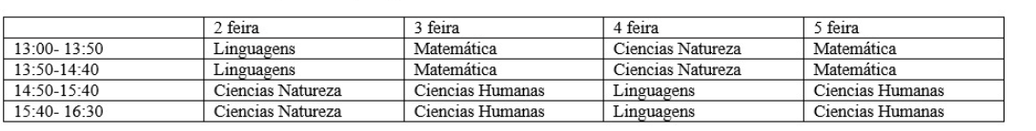Requisitos necessários:

-Estar inscrito no processo de Atribuição de Aulas Anual para o ano letivo de 2025 (Remanescentes do Concurso ou PSS VUNESP, PSS FGV, Cadastro Emergencial).

**Dia: 11/08/2025 (2ª feira)**

**Horas: 9h**

**Local: Unidade Regional de Ensino – Região de Avaré Av. Prefeito Misael Euphrásio Leal, 857**

**Vila Aires – Avaré/SP**

Comissão de Atribuição de Aulas

Dirigente Regional de Ensino

Unidade Regional de Ensino – Região de Avaré